Соблюдение пожарной безопасности

в Новый год
Зимние каникулы — это время чудес, подарков и положительных эмоций для детей и взрослых. Уют свечей, красочные переливы гирлянд, сверкание бенгальских огней и яркие всполохи салютов давно стали неизменными атрибутами Нового года. Наравне с мандаринами и ёлкой они создают особое настроение. Чтобы праздники запомнились только счастливыми моментами, стоит соблюдать некоторые меры предосторожности, обращая особое внимание на правила пожарной безопасности.

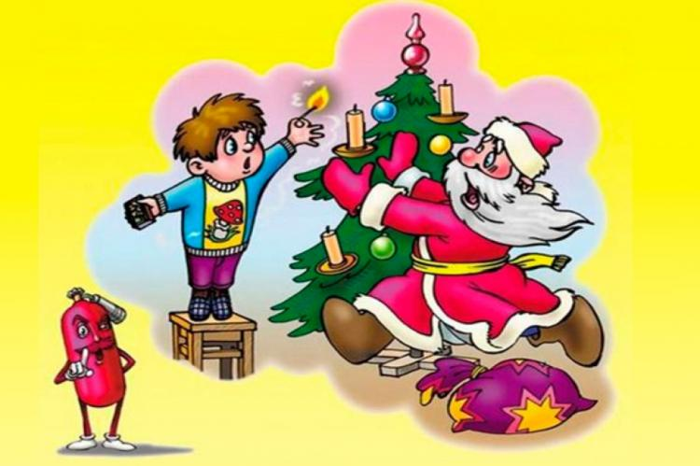

Выбор новогодней ели
Традиционный символ новогодних и рождественских торжеств — пушистая ёлка. Большие и маленькие, натуральные и искусственные, любых расцветок и материалов — эти деревца сегодня доступны во всевозможных вариациях. Каждая ель имеет свои достоинства и недостатки.
Настоящее дерево обладает непередаваемым ароматом, благодаря выделяемым в воздух полезным фитонцидам. Однако стоит помнить о том, что древесина очень хорошо горит. Наиболее пожароопасны сухие, простоявшие долгое время экземпляры.
Искусственные деревья покупают из-за их практичности и приятного внешнего вида, они не наносят вреда природе и не вызывают аллергических реакций. При выборе таких ёлок следует ориентироваться не столько на эстетику, сколько на качество материалов.
Во многих странах запрещены к продаже очень дешевые ели, изготовленные из полимерных отходов, которые могут выделять опасные для здоровья токсичные вещества.
Существуют строгие правила в отношении состава искусственных деревьев и их соответствия мерам пожарной безопасности. Практически все производители елей пишут на упаковке о том, что их продукт безопасен и не поддерживает горения, но зачастую это не соответствует истине.
Искусственное дерево действительно горит хуже, чем натуральное, однако вред, который причиняется здоровью во время его возгорания гораздо выше.
Входящие в состав такого продукта материалы (например, алюминий) при высокой температуре начинают разлагаться с выделением токсинов, вызывающих сильнейшее отравление. Следует покупать только качественные изделия, имеющие все необходимые сертификаты и соответствующие правилам пожарной безопасности.

Установка и украшение елки
Какую бы ель вы ни выбрали, важно помнить о следующих правилах:
- устанавливайте новогоднее дерево вдали от плиток, печей, каминов, отопительных приборов и нагревательных элементов;
- ставьте ель так, чтобы она не мешала движению, оставляйте свободными выходы из помещения;
- приобретите устойчивую подставку. Это особенно важно, если в квартире есть маленькие дети и домашние животные;
- не украшайте дерево настоящими свечами и легковоспламеняющимися украшениями: бумажными гирляндами и снежинками, игрушками из ваты и картона без специальной пропитки;
- помните, что использование бенгальских огней, хлопушек и свечей возле ели может вызвать пожар;
- не разрешайте детям играть у елки без присмотра взрослых и пользоваться открытым огнем (спичками, свечами и прочим);
- покупайте электрические гирлянды заводского производства с последовательным подключением лампочек. Вся электропродукция должна иметь сертификат качества.
При выборе гирлянды отдавайте предпочтение менее мощным. Чем меньше мощность лампочек, тем меньше создаваемый ими нагрев, а значит и риск возгорания.
Никогда не оставляйте гирлянды включёнными, если уходите из дома или ложитесь спать.
- при возникновении неполадок — неприятный запах или искрение, мигающие лампочки, нагрев проводов — необходимо отключить иллюминацию и принять меры для ее починки. Не используйте гирлянду до устранения проблем;
если елка все же загорелась, необходимо уронить ее на пол и ограничить приток воздуха, накрыв одеялом или плотным покрывалом, после чего залить водой.

Ещё одна новогодняя причина пожаров- короткое замыкание электропроводки.
Электросеть просто не выдерживает сутками работающие телевизоры, магнитофоны, камины и другие бытовые приборы. Дайте им отдых.
- Не допускайте перегрузки электросети, не включайте в электрическую розетку одновременно несколько электрических приборов, особенно большой мощности; необходимо следить за плотностью контактов в электроприборах.
-Запрещается применять некалиброванные плавкие вставки («жучки») в аппаратах защиты от перегрузки и короткого замыкания.
- Не оставляйте включенные электроприборы без присмотра.

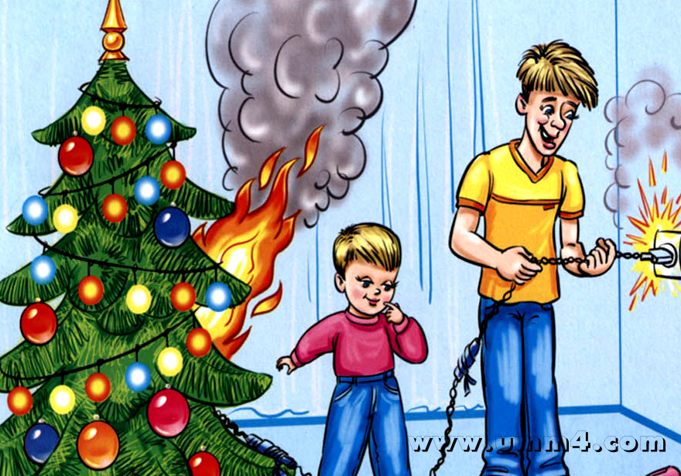
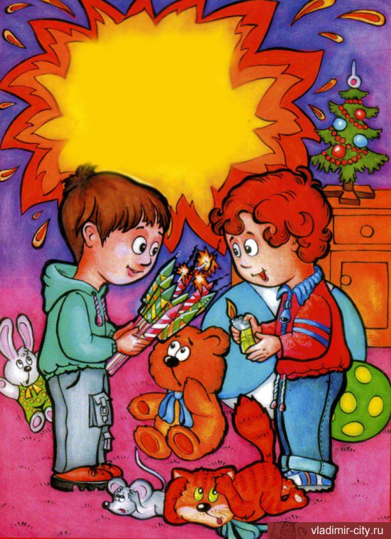

Пиротехника
Фейерверки, салюты, петарды, хлопушки и бенгальские огни — наверное, самые популярные товары перед зимними праздниками. В составе этих приспособлений зачастую содержится порох, химические добавки и некоторое количество металла, что делает их не самыми безобидными развлечениями.
Неисполнение правил эксплуатации или истекший срок годности пиротехники, а также оказавшиеся поблизости легковоспламеняющиеся материалы могут стать причиной пожара или другого несчастья.
На рынках или на улице могут продавать некачественный и опасный товар, поэтому приобретать пиротехнические изделия стоит только в специализированных торговых точках. Помните, что пиротехника не предназначена для детей — покупать и использовать ее могут только взрослые.
Обязательно проверяйте наличие сертификатов соответствия и пожарной безопасности, целостность упаковки и срок годности продукта.
В инструкции по эксплуатации должны быть описаны не только безопасные правила применения изделия и его утилизации, но и условия хранения, ограничения при использовании и действия в случае внезапного возгорания.
Запрещается взрывать фейерверки, фонтаны или салюты в помещениях, местах большого скопления людей, вблизи от автозаправок, линий электропередач или газопроводов. Для запуска выбирайте открытую площадку, находящуюся в отдалении от жилого массива.
Необходимо четко следовать инструкции по эксплуатации и отходить на достаточное расстояние после поджигания. Существует несколько общих правил обращения с пиротехникой:
- никогда не ленитесь лишний раз прочитать инструкцию на изделии. Помните, что даже знакомое и обычное на вид пиротехническое изделие может иметь свои особенности;
- будьте внимательны и не позволяйте несовершеннолетним самостоятельно поджигать снаряд или находится в непосредственной близости от него во время его запуска;
- зрители должны находиться за пределами опасной зоны, указанной в инструкции по применению конкретного пиротехнического изделия, но не менее 20м.
- храните фейерверки и салюты в недоступном для детей и домашних животных месте, не носите пиротехнические изделия в карманах;
- если ракета не запустилась, не стоит проверять причину этого слишком рано. Выждите десять минут, после чего аккуратно залейте несработавший снаряд водой и утилизируйте его вместе с остальным мусором. Не поджигайте прогоревший фитиль повторно;
- если к вам в комнату залетела чужая ракета, не стоит ее ловить или тушить до полного прогорания.

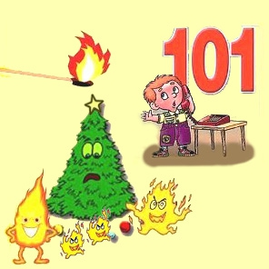
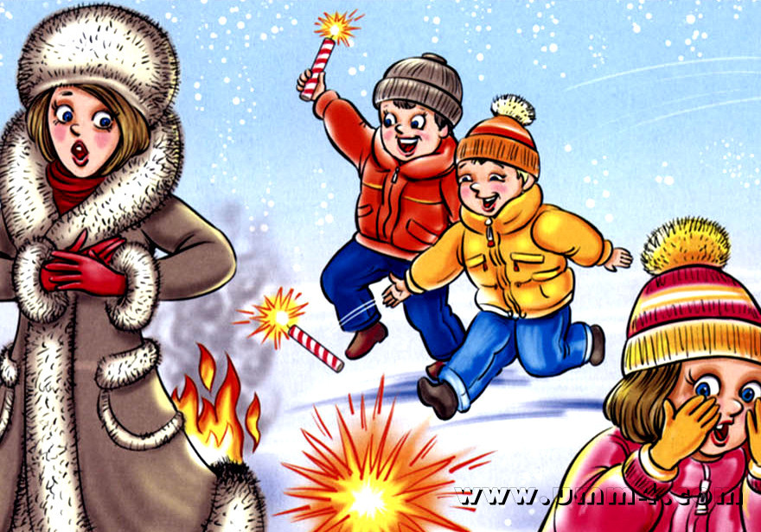
Категорически запрещается:
Держать работающие пиротехнические изделия в руках.
Наклоняться над работающим пиротехническим изделием и после окончания его работы, а также в случае его несрабатывания.
Производить запуск пиротехнических изделий в направлении людей, а также в место их возможного появления.
Применять пиротехнические изделия в помещении.
Использовать пиротехнические изделия вблизи зданий, сооружений, деревьев, линий электропередач и на расстоянии менее радиуса опасной зоны.
Помните, что безопасность в Новый год напрямую зависит от правильного обращения с развлекательной пиротехникой.

